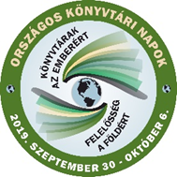
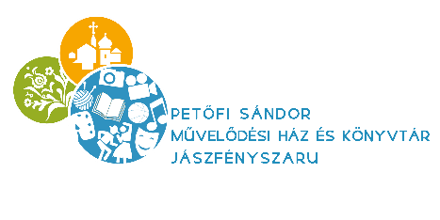

Név:_________________________________________________
Osztály:___________
Leadási határidő: 2020. február 28. (péntek)

II. forduló 3-4. osztály
FELADATLAP – Már tudok olvasni, Most én olvasok!
sorozatok
tetszőlegesen kiválasztott kötete

- feladat
A választott könyv szerzője: ___________________________________________________

A választott könyv címe:______________________________________________________

- feladat
Írd le 5-6 mondatban, miről szólt a könyv!

__________________________________________________________________________________

__________________________________________________________________________________

__________________________________________________________________________________

__________________________________________________________________________________

__________________________________________________________________________________

__________________________________________________________________________________

__________________________________________________________________________________

__________________________________________________________________________________

__________________________________________________________________________________

- feladat
Kinek ajánlanád és miért az olvasott könyvet?
__________________________________________________________________________________

__________________________________________________________________________________

__________________________________________________________________________________

__________________________________________________________________________________

__________________________________________________________________________________

__________________________________________________________________________________

__________________________________________________________________________________

__________________________________________________________________________________

__________________________________________________________________________________

- feladat
Rajzold le magadat, miközben olvasod a könyvet! (olvasószelfi)

Jó olvasást kívánunk! A feladatlap kitöltéséhez sok sikert! A könyvtárosok

